UNIVERSIDADE PAULISTA

F35CGH0 – AGUIMAR FERREIRA DA COSTA FILHO
R0880B8 – ANDERSON UDINAL JUNIOR
G861JH4 – JAMILE SANTOS DE JESUS
R0828H7 – LUCAS PEREIRA DA SILVA
G00AIJ1 – ROGÉRIO DE JESUS

DESENVOLVIMENTO DE UM SISTEMA COMPOSTO POR MÚLTIPLAS FUNÇÕES EM MODO CONSOLE PARA A REALIZAÇÃO DAS OPERAÇÕES DE VENDA DE UM HORTIFRUTI

SÃO PAULO
2024
F35CGH0 – AGUIMAR FERREIRA DA COSTA FILHO
R0880B8 – ANDERSON UDINAL JUNIOR
G861JH4 – JAMILE SANTOS DE JESUS
R0828H7 – LUCAS PEREIRA DA SILVA
G00AIJ1 – ROGÉRIO DE JESUS

DESENVOLVIMENTO DE UM SISTEMA COMPOSTO POR MÚLTIPLAS FUNÇÕES EM MODO CONSOLE PARA A REALIZAÇÃO DAS OPERAÇÕES DE VENDA DE UM HORTIFRUTI

Projeto Integrado Multidisciplinar apresentado à Universidade Paulista para a obtenção do título de tecnólogo(a) em Análise e Desenvolvimento de Sistemas.

Orientadora: Prof.ª Larissa Damiani.

SÃO PAULO
2024
RESUMO
O Projeto Integrado Multidisciplinar do curso de Análise de Desenvolvimento de Sistemas teve por objetivo o desenvolvimento de sistema composto de múltiplas funções em modo console para a realização das operações de venda de um hortifruti. Através dos estudos integrados, foi montado um sistema ativo e funcional de cadastro, precificação, gerenciamento e emissão de pedidos dentro do Hortifruti, para que desta forma fosse possível a operação de vendas e controle de produtos.
O objetivo proposto deste projeto é a oficialização de um programa desenvolvido para que fosse um ponto de venda dentro do estabelecimento, proporcionando praticidade e organização.
Tratou-se de uma revisão sistemática, contemplando as bases de dados Biblioteca Virtual da Universidade Paulista; Dados Públicos Acessíveis e o uso de cinco palavras chaves para a busca de publicações. O projeto está baseado nas disciplinas: Fundamentos de Redes de Dados e Comunicação, Engenharia de Software l, Linguagem e Técnica de Programação, Matemática para Computação, Ética e Legislação Profissional, Metodologia Científica e Educação Ambiental.
Sobre a disciplina de Redes de Dados há o aprofundamento dos requisitos geográficos e de tráfego de informações para os equipamentos eletrônicos presentes no local. Foi utilizada a Linguagem e Técnica de programação na linguagem C para criação de todo o programa em modo console para cumprir o objetivo proposto deste estudo. Com a matemática computacional regrando os cálculos que compõem a análise a esquematização e casado a legislação, temos a estrutura e regulamentação, servindo como alicerce da empresa, somado ao fato da metodologia científica e educação ambiental para a pesquisa apresentada.
A integração de todas as disciplinas e pesquisas base para o desenvolvimento do material existente neste documento, há a desenvoltura devidamente fundamentada, o detalhamento e especificações sobre cada assunto para que assim fosse criado o sistema regrado em todos os aspectos solicitados.

Palavras-chave: Gestão de Hortifruti, Gestão de TI, Sistema de Vendas Console, Gerenciamento de produto, Regulamentação e Integração.

ABSTRACT
The Multidisciplinary Integrated Project of the Systems Analysis and Development course aimed to develop a system composed of multiple console-mode functions to perform sales operations for a produce store. Through integrated studies, an active and functional system for registration, pricing, management, and order issuance was developed within the produce store, enabling sales operations and product control.
The proposed goal of this project is to formalize a program that could serve as a point of sale within the establishment, providing practicality and organization. It was a systematic review, covering the following databases: Virtual Library of Universidade Paulista, Public Accessible Data, and the use of five keywords to search for publications. The project is based on the disciplines of Data Network Fundamentals and Communication, Software Engineering I, Programming Language and Techniques, Mathematics for Computing, Professional Ethics and Legislation, Scientific Methodology, and Environmental Education.
In the Data Network discipline, the focus was on the geographical requirements and information traffic for electronic equipment on-site. The Programming Language and Techniques discipline was applied in the C language to create the entire console-mode program to fulfill the proposed objective of this study. Computational mathematics governed the calculations involved in analysis and schematization, while legal regulations provided the company's structural foundation. Scientific methodology and environmental education supported the research presented.
The integration of all disciplines and foundational research for the development of the material in this document enabled a well-founded performance, detailed specifications, and clarification on each topic, leading to the creation of a system aligned with all the requested aspects.

Keywords: Produce Store Management, IT Management, Console Sales System, Product Management, Regulation and Integration.

LISTA DE FIGURAS

Figura 1 - Planta baixa 14
Figura 2 - Planta baixa (Diagrama Unifilar de Redes) 20
Figura 3 - Modelo Cisco Packet Tracer (Topologia Estrela) 21
Figura 4 – Área de Administração 22
Figura 5 – Gerenciamento de Câmeras 23
Figura 6 – Área de Vendas 23
Figura 7 - Wireless 24
Figura 8 - Área de Recepção 25
Figura 9 - Imagem do Software 1 31
Figura 10 - Imagem do Software 2 31
Figura 11 - Imagem do Software 3 32
Figura 12 - Imagem do Software 4 32
Figura 13 - Imagem do Software 5 33
Figura 14 - Imagem do Software 6 33

LISTA DE GRÁFICOS

Nenhuma entrada de índice de ilustrações foi encontrada.

LISTA DE TABELAS

Tabela 1 - Lista de Produtos 15
Tabela 2 – Valor Nutricional dos Alimentos 47

SUMÁRIO
1 INTRODUÇÃO 10
1.1 Objetivo Geral 10
1.2 Objetivos específicos 10
2 SOBRE O HORTIFRUTI VIVA BEM 12
2.1 Lista de produtos à venda 15
2.2 Normas éticas do hortifruti 15
2.2.1 Missão 17
2.2.2 Visão 17
2.2.3 Valores 18
2.3 Estratégias de sustentabilidade 18
2.3.1 Implementação de equipamentos de baixo consumo energético 18
2.3.2 Política de gerenciamento de energia e automação 18
2.3.3 Reuso e extensão do ciclo de vida dos equipamentos 19
2.3.4 Reciclagem e descarte adequado de equipamentos obsoletos 19
2.3.5 Treinamento e conscientização de colaboradores 19
3 PROJETO DA REDE DOS COMPUTADORES DO HORTIFRUTI 20
4 REQUISITOS DE SOFTWARE 26
4.1 Modelo de ciclo de vida 26
4.2 Requisitos funcionais 26
4.3 Requisitos não funcionais 26
5 EXPLICAÇÕES E DETALHES DE CALCULOS PARA ESTRUTURAÇÕES DO SISTEMA E REDE LAN 27
5.1 Cálculos de codificação do sistema 27
5.2 Cálculos do projeto LAN 29
6 MANUAL DO SOFTWARE DO HORTIFRUTI 31
7 CONSIDERAÇÕES FINAIS 34
8 REFERÊNCIAS 35
9 APÊNDICE A – CÓDIGO-FONTE DO SOFTWARE 37
10 APÊNDICE B – ATIVIDADES DE EXTENSÃO UNIVERSITÁRIA 46
10.1 Infográfico 46
10.2 Cartilha de valores nutricionais 47
10.2.1 Vantagens de consumir os alimentos 47

INTRODUÇÃO
O Projeto Integrado Multidisciplinar (PIM) é um projeto que consiste no desenvolvimento de um trabalho realizado em equipe para cada um dos semestres cursados pelos alunos. As atividades que compõem o PIM envolvem e integram as disciplinas em curso no semestre, envolvendo também pesquisas de outros temas trazendo o caráter transdisciplinar e multidisciplinar. Neste contexto, o tema do trabalho é desenvolver um sistema composto por múltiplas funções em modo console para a
realização das operações de venda de um hortifruti.
Tendo por base os conteúdos das disciplinas de Fundamentos de Redes de Dados e Comunicação, Engenharia De Software I, Linguagem e Técnicas de Programação, Matemática para Computação, Ética e Legislação Profissional, Metodologia Científica e Educação Ambiental, o grupo do PIM apresentará um programa em modo console, desenvolvido em linguagem C, para executar as operações de venda de um hortifruti, incluindo as funções de caixa e de pesagem de alimentos.
Este projeto visa não só implementar recursos tecnológicos, mas também criar um ambiente de trabalho que promova a sustentabilidade e o respeito pelos direitos humanos, refletindo um compromisso com práticas empresariais éticas e responsáveis.

Objetivo Geral
O objetivo geral deste projeto é apresentar um programa em modo console, desenvolvido em linguagem C, para executar as operações de vendas de um hortifruti, incluindo as funções de caixa e de pesagem de alimentos utilizando por base os conteúdos das disciplinas de Fundamentos de Redes de Dados e Comunicação, Engenharia de Software I, Linguagem e Técnicas de Programação, Matemática para Computação, Ética e Legislação Profissional, Metodologia Científica e Educação Ambiental.

Objetivos específicos
Para atingir o objetivo geral, estruturamos o estudo em torno de objetivos específicos que permitem uma análise mais detalhada e segmentada do tema, possibilitando uma abordagem organizada e progressiva.
• Com base no conteúdo da disciplina Ética e Legislação Profissional, analisar a aplicação dos princípios éticos e das normas legais que regem a aplicação profissional dentro do contexto do negócio de hortifrutigranjeiros; explorar como os fundamentos éticos e as diretrizes legais impactam o comportamento e as decisões no contexto profissional e garantir a responsabilidade, transparência e o respeito aos direitos de todas as partes envolvidas.
• Com base na disciplina Educação Ambiental, este objetivo visa estabelecer práticas sustentáveis no uso de tecnologia, como a 6 otimização do uso de computadores e sistemas de gestão, além de criar políticas para o descarte responsável, alinhando a operação do hortifruti com os princípios da responsabilidade ambiental e da sustentabilidade.
• Com base na disciplina Fundamentos de Redes de Dados e Comunicação apresentar o diagrama unifilar da rede de computadores do hortifruti.
• Com base na disciplina Linguagem e Técnicas de Programação desenvolver um sistema composto de múltiplas funções em modo console para a realização das operações de venda de um hortifruti; explicar como funciona o software no modo console elaborando um manual para o usuário; deixar o código fonte disponível para consulta.
• Com base na disciplina Engenharia de Software aplicar as técnicas no projeto no negócio de hortifruti de forma eficiente, adequando a técnica às necessidades do projeto considerando o modelo de ciclo de vida do software, requisitos funcionais e requisitos não funcionais.
• Com base na disciplina Matemática para Computação aplicar recursos matemáticos utilizados como cálculos estatísticos e operadores; criar um sistema que deve cuidar das operações de vendas para calcular o preço de produtos vendidos por peso ou a granel; criar recursos de frente de caixa para cadastro, entrada e saída de produtos e imprimir em tela as operações até finalização da venda.
• Com base na disciplina de Metodologia Científica aplicar o conhecimento adquirido para o desenvolvimento e redação do estudo, seguindo as normas estabelecidas.

SOBRE O HORTIFRUTI VIVA BEM
O hortifruti é um setor composto de verduras e frutas, tendo assim a crescer junto do consumo maior de alimentos naturais. Como o nome sugere e auto explica, hortifruti significa a horta (horti) e fruta (fruti). Assim, o termo se refere a toda gama de produtos de origem vegetal. (ALVES, 2020).
O modelo de receita de hortifruti se baseia na venda direta de produtos orgânicos ao cliente final, fazendo com que o consumidor se sinta em contato com os produtores, buscando humanizar esse comércio, além de considerar a ética em seus negócios. (DORNELAS, 2018).
A empresa Hortifruti Viva Bem de CNPJ 37.515.999/0001-11, fundada em 24/06/2020 e com razão social Hortfruti Viva Bem LTDA, está localizada na cidade de São Paulo no estado de São Paulo. Sua Atividade principal, conforme a Receita Federal é 47.12-1-00 - Comércio varejista de mercadorias em geral, com predominância de produtos alimentícios – minimercados, mercearias e armazéns. Atividades secundárias conforme a Receita Federal são 47.21-1-12 - Padaria e confeitaria com predominância de revenda; 56.11-2-01 - Restaurantes e similares; 47.24-5-00 – Comércio varejista de hortifruti. Porte do negócio é Micro Empresa. Natureza Jurídica é Sociedade Empresarial Limitada. Capital Social é de 105.000,00. Quadro de sócios e administradores: OSC (Sócio administrador). Qualificação do responsável pela empresa: Sócio administrador. (CUNHA, 2024).
O hortifruti Viva Bem possui um sócio administrador, é bastante experiente no ramo de hortifruti e em gestão. Além do sócio administrador, a empresa conta com oito colaboradores, sendo dois caixas, um motorista, um administrativo, dois ajudantes, duas faxineiras. Todos colaboradores trabalham sob regime da Consolidação das Leis do Trabalho (CLT). A jornada de trabalho de cada funcionário é de 44 horas semanais. (CUNHA, 2024).
A área total construída é 350m², sendo 300m² destinados à área de produção e 50m² para área administrativa. (CUNHA, 2024).
Os principais fornecedores se encontram nos arredores da cidade, e a logística foca no recebimento de produtos em um único endereço, reduzindo os custos dessa operação. (CUNHA, 2024).
O reabastecimento é realizado duas vezes por semana, as segundas e quintas-feiras. Os produtos são classificados de acordo com a sazonalidade, preço e prazo de validade. Produtos com esses critérios tem exposição maior, ficando na frente da loja ou em lugares estratégicos. (CUNHA, 2024).
É importante selecionar bem os produtos hortifruti, bem como saber posicionar e quando fazer promoções. Saber como posicionar os produtos dentro do mercado, por exemplo, pode ser um divisor de águas na hora da decisão de compra da clientela. Legumes, por exemplo, possuem um consumo elevado – como batata e cebola. Pensando nisso, eles não devem ficar na frente. Afinal, isso forçará a conhecida “compra de impulso” de produtos que têm menor saída, como uva, pera, laranja e banana. (ALVES, M., 2020).
Segundo Cunha, O.S. (2024), um dos principais desafios é a perda de receita devido o descarte de produtos que se estragam por causa do prazo de validade curto. Outro desafio é o senso de humanidade, pois o estabelecimento fica próximo de comunidades onde existem pessoas que infelizmente passam fome e frequentemente entram na loja pedindo alguma coisa. Temos como objetivo ajudar o ser humano quando observamos e constatamos a real necessidade pelo alimento. Tudo é feito com equilíbrio e análise.
O Hortifruti Viva Bem oferta os produtos que estão próximos de seu prazo de validade, realizando promoção com preços acessíveis e frequentemente são doados alimentos (FLV) para pessoas das comunidades próximas através dos representantes de bairros. (CUNHA, 2024).
Os alimentos inadequados para o consumo são descartados em local reservado onde resíduos provenientes de FLV são depositados em um tambor de plástico e separados dos resíduos comuns onde duas vezes por semana são recolhidos pelo serviço público de coleta de resíduos. As embalagens como papel, papelões, plásticos e madeiras são separados para serem encaminhados a uma empresa de reciclagem, alguns produtos recebidos chegam em caixas retornáveis (voltam para o fornecedor), as sacolas fornecidas aos clientes são de material biodegradável. (CUNHA, 2024).
É inegável que as frutas são os itens de hortifruti mais procurados nos mercados. Afinal de contas, as pessoas adoram usá-las para as mais variadas finalidades como, por exemplo, o preparo de doces, saladas, sucos naturais e receitas. (ALVES, M. 2020).
Segundo ALVES, M. (2020), as frutas que não podem faltar no hortifrúti são: laranjas, limões, melancias, maçãs, melões, mamões, morangos, ameixas, peras, tangerinas, bananas, abacaxis, abacates, uvas, goiabas, kiwis, mangas, maracujás, pêssegos.
Ainda, segundo ALVES, M. (2020), os legumes que não podem faltar no hortifruti são: Alfaces, repolhos, espinafres, couves, brócolis, agriões, rúculas, acelgas, coentros, alcachofras.
Na gestão financeira o Hortifruti Viva Bem utiliza um ERP (Planejamento de Recursos Empresariais) chamado Bling, sistema de gestão online, que integra todos os departamentos da empresa tais como: Finanças, Cadastros (clientes, vendedores, funcionários, produtos e fornecedores), notas fiscais, integração com e-commerce, estoque, logística, vendas, frentes de caixa, recebimento, administração de contas bancárias e dados contábeis. (CUNHA, 2024).
Conforme relato de Cunha (2024), o serviço do hortifruti Viva Bem tem um diferencial, que, além da qualidade já exigida pelo mercado de produtos orgânicos e sua variedade, ainda realiza entrega diária, gratuita para clientes que moram num raio de 3 km do hortifruti.
Figura 1 - Planta baixa
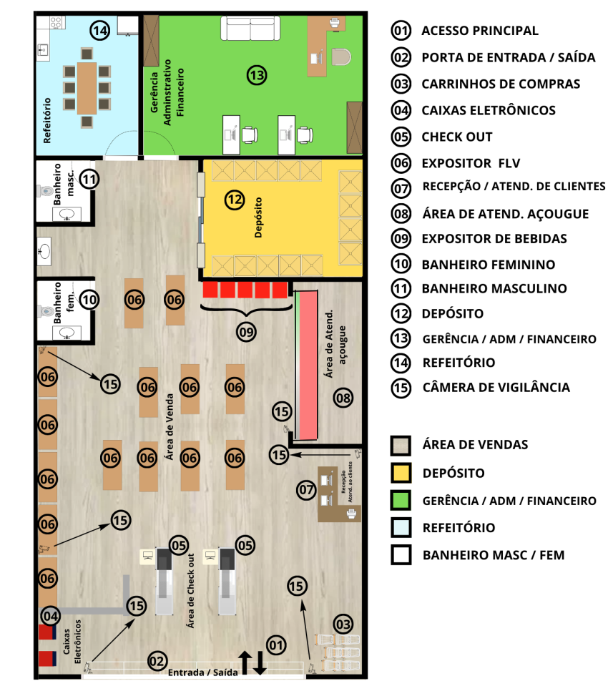
Fonte: De autoria própria

Lista de produtos à venda
Tabela 1 - Lista de Produtos
PRODUTOS | UNIDADE / KILO | PREÇO R$ (un/kg) | ESTOQUE
Abacate | kilo | 6,50 | 100
Abacaxi | unidade | 5,00 | 50
Alface | unidade | 3,50 | 100
Ameixa | kilo | 5,08 | 50
Banana | kilo | 7,00 | 100
Brócolis | unidade | 3,00 | 100
Cenoura | kilo | 4,00 | 100
Couve | kilo | 2,50 | 50
Espinafre | unidade | 4,00 | 50
Kiwi | kilo | 15,00 | 30
Laranja | kilo | 6,00 | 100
Limão | kilo | 7,99 | 100
Maçã | kilo | 8,00 | 100
Mamão | kilo | 8,50 | 50
Manga | kilo | 3,50 | 50
Melancia | unidade | 25,00 | 100
Melão | unidade | 10,00 | 30
Morango | unidade/bandeja | 7,00 | 30
Pêra | kilo | 8,50 | 30
Pêssego | kilo | 5,50 | 30
Repolho | unidade | 5,00 | 30
Uva | unidade/bandeja | 10,00 | 30

Fonte: De autoria própria

Normas éticas do hortifruti
As normas básicas sobre alimentos (Decreto-Lei nº 986/1969) estabelece que:
- Art 1º A defesa e a proteção da saúde individual ou coletiva, no tocante a alimentos, desde a sua obtenção até o seu consumo, serão reguladas em todo território nacional, pelas disposições deste Decreto-lei.
- Art 45. As instalações e o funcionamento dos estabelecimentos industriais ou comerciais, onde se fabrique, prepare, beneficie, acondicione, transporte, venda ou deposite alimento ficam submetidos às exigências deste Decreto-lei e de seus Regulamentos.
- Art 46. Os estabelecimentos a que se refere o artigo anterior devem ser previamente licenciados pela autoridade sanitária competente estadual, municipal, territorial ou do Distrito Federal, mediante a expedição do respectivo alvará.
- Art 47. Nos locais de fabricação, preparação, beneficiamento, acondicionamento ou depósito de alimentos, não será permitida a guarda ou a venda de substâncias que possam corrompê-los, alterá-los, adultera-los, falsificá-los ou avariá-los
- PARÁGRAFO ÚNICO: Só será permitido, nos estabelecimentos de venda ou consumo de alimentos, o comércio de saneantes, desinfetantes e produtos similares, quando o estabelecimento interessado possuir local apropriado e separado, devidamente aprovado pela autoridade fiscalizadora competente.
- Art 48. Somente poderão ser expostos à venda, alimentos, matérias-primas alimentares, alimentos in natura, aditivos para alimentos, materiais, artigos e utensílios destinados a entrar em contato com alimentos matérias-primas alimentares e alimentos in natura, que:
- I - Tenham sido previamente registrados no órgão competente do Ministério da Saúde;
- II - Tenham sido elaborados, reembalados, transportados, importados ou vendidos por estabelecimentos devidamente licenciado;
- II - Tenham sido rotulados segundo as disposições deste Decreto-lei e de seus Regulamentos;
- IV - Obedeçam, na sua composição, às especificações do respectivo padrão de identidade e qualidade, quando se tratar de alimento padronizado ou àquelas que tenham sido declaradas no momento do respectivo registro, quando se tratar de alimento de fantasia ou artificial, ou ainda não padronizado.

- São Paulo (SP) (Lei nº 14.264/2007) Estabelece normas para a utilização de caixas descartáveis e retornáveis no acondicionamento, transporte, distribuição e venda de alimentos hortifrutícolas "in natura" no âmbito do Município de São Paulo:
- Art. 1º As caixas destinadas ao acondicionamento, transporte, distribuição e venda de alimentos hortifrutícolas "in natura" no Município de São Paulo devem atender, tecnicamente, aos seguintes requisitos:
- I - As dimensões externas devem ser submúltiplas de 1,00 m (um metro) por 1,20 m (um metro e vinte centímetros), de forma a permitir o empilhamento paletizado;
- II - Devem obedecer às disposições específicas referentes às "Boas Práticas de Fabricação", ao uso apropriado e às normas higiênico-sanitárias relativas aos alimentos;
- III - devem conter as informações obrigatórias de marcação ou rotulagem, referentes às indicações quantitativas, qualitativas e a outras exigidas para o produto, em obediência às legislações específicas estabelecidas pelos órgãos oficiais envolvidos.
- Art. 3º Não podem ingressar em território paulistano alimentos hortifrutícolas "in natura", provenientes de outras regiões, destinados a estabelecimentos localizados no Município de São Paulo, armazenados em caixas ou engradados de madeira que não estejam devidamente tratados contra ameaças fitossanitárias.
PARÁGRAFO PRIMEIRO. As caixas plásticas retornáveis assim como as caixas e embalagens recicláveis, de matéria plástica ou de papelão, empregadas no acondicionamento, transporte, distribuição e venda de alimentos devem ser fabricadas com matérias-primas que garantam o grau de pureza compatível com sua utilização, nos termos dos regulamentos técnicos correspondentes.

Missão
Oferecer produtos frescos e de alta qualidade, promovendo uma alimentação saudável e sustentável garantindo que nossos clientes tenham acesso a frutas, legumes e verduras selecionadas com responsabilidade ambiental e social.

Visão
Buscamos ser líder no setor de alimentos frescos, impulsionando práticas agrícolas, sustentáveis e inovadoras. Ser referência na comercialização de produtos hortifrutigranjeiros, reconhecido pela excelência em qualidade e compromisso com a saúde e bem-estar de nossos clientes e da comunidade.

Valores
Qualidade: Garantir que todos os nossos produtos atendam aos mais altos padrões de frescor, sabor e segurança alimentar.
Sustentabilidade: Promover práticas sustentáveis que respeitem o meio ambiente e incentivem a agricultura local.
Transparência e Ética: Manter uma comunicação aberta e honesta com nossos clientes, colaboradores e parceiros.
Inovação: Estar sempre em busca de novas soluções e tecnologias para melhorar a qualidade de nossos produtos e processos.
Respeito pela comunidade: Comprometimento com o bem-estar da comunidade local, contribuindo com projetos sociais, educação ambiental e acesso a alimentos de qualidade.

Estratégias de sustentabilidade

Implementação de equipamentos de baixo consumo energético
A aquisição de equipamentos com selo de eficiência energética, como o Energy Star, é uma prática recomendada para empresas que desejam reduzir o consumo energético. Equipamentos com esse selo consomem menos energia tanto no modo de operação quanto no modo de espera. O uso de equipamentos de baixa potência, aliados ao monitoramento do consumo energético, pode reduzir os custos de energia elétrica nas empresas.

Política de gerenciamento de energia e automação
Implementar sistemas de automação que permitem desligar os equipamentos fora do horário de funcionamento ou coloca-los em modo de espera pode ser uma solução eficaz. Ferramentas de software também podem ajustar automaticamente o brilho das telas e otimizar o consumo de acordo com a demanda. Tal abordagem visa otimizar o uso de recursos e reduzir o consumo de carbono das operações corporativas.

Reuso e extensão do ciclo de vida dos equipamentos
Adotar uma política que estenda o ciclo de vida dos equipamentos sempre que possível, promovendo o reuso interno antes de considerar o descarte. Isso reduz a necessidade de novos equipamentos e o descarte frequente de eletrônicos, contribuindo para a redução do consumo de energia indireto.

Reciclagem e descarte adequado de equipamentos obsoletos
Criar parceria com empresas especializadas em reciclagem de eletrônicos é uma prática sustentável que assegura que os equipamentos sejam desmontados e reciclados corretamente. Componentes como batias e placas de circuitos podem ser reaproveitados, minimizando o impacto ambiental.

Treinamento e conscientização de colaboradores
Utilizar a tecnologia leve por meio de educação dos funcionários sobre práticas sustentáveis, como a importância de desligar computadores e monitores ao final do expediente, pode resultar em economia significativa de energia ao longo do tempo.

PROJETO DA REDE DOS COMPUTADORES DO HORTIFRUTI
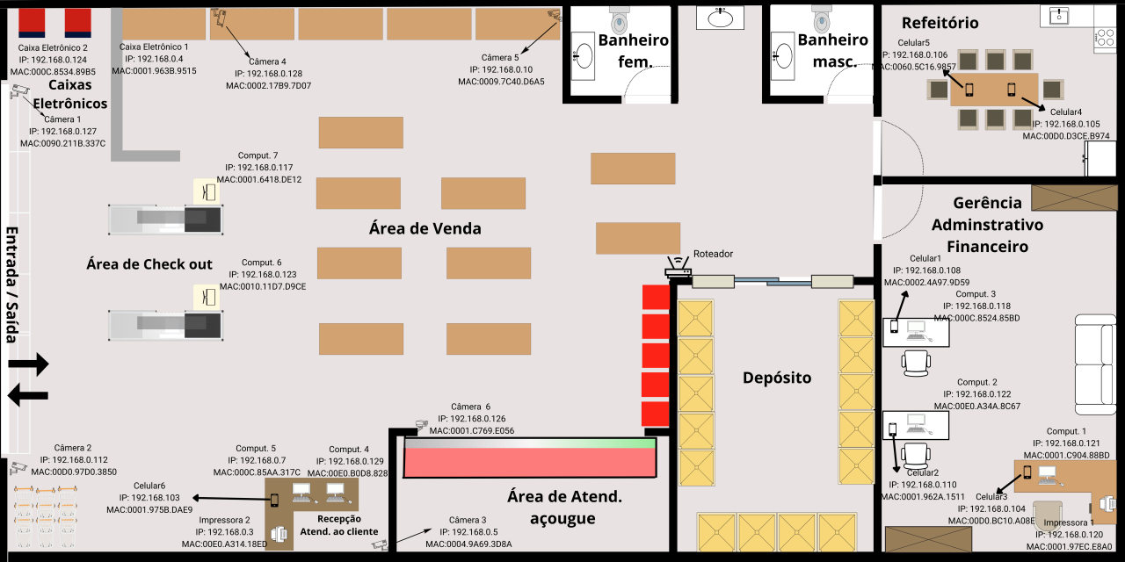
Figura 2 - Planta baixa (Diagrama Unifilar de Redes)
Fonte: De autoria própria

Utilizado os fundamentos de redes para computação na criação de toda a infraestrutura de rede incluindo os aparelhos utilizados no Hortifruti. Foi escolhido a topologia estrela, onde um Switch está responsável pela comunicação central com o servidor, garantindo a funcionalidade da rede Lan e a conectividade interna entre os computadores com um fluxo principal para envio e recepção dos dados. Na figura ‘Planta baixa (Diagrama Unifilar de Redes)’, podemos visualizar a área de venda, os caixas eletrônicos, setor de administração responsável pela gerência e o financeiro, a recepção, entre outras localidades sobre a planta baixa na qual foi incrementada a rede.

Figura 3 - Modelo Cisco Packet Tracer (Topologia Estrela)
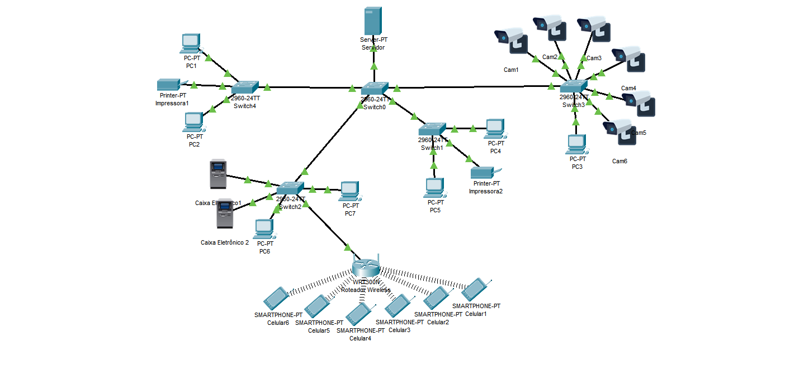
Fonte: De autoria própria

Foi escolhido a topologia em Estrela na figura ‘Modelo Cisco Packet Tracer’ devido sua estabilidade das informações, impedindo que falhas no cabeamento ou de aparelhos barrem a operação total da rede. A organização foi feita da seguinte maneira:
- Servidor
- Switch/principal
- Switch/controle x4
- Computadores x6 / Servidor reservado em PC1
- Celulares x6
- Caixa eletrônico x2
- Roteador Wireless

Divididos nos seguintes subgrupos de: Administração, Vendas e Recepção. Estes serão abordados a seguir com suas respectivas características, de modo geral foi escolhido um servidor padrão para direcionamento dos dados, um Switch principal modelo 2960 e o cabeamento RJ45 ou cabo Copper por ser o mais utilizado e segura na estruturação.
Desta maneira, o servidor principal foi configurado em DHCP (Dynamic Host Configuration Protocol) com seu endereço IP: 192.168.0.1, Máscara: 255.255.255.0, programado para manipular 40 hosts. Possuindo em sua composição integrada o DNS (Domain Name System) endereçado em IP: 192.168.0.2 para contemplar a concessão de endereços com tempo de renovação em 12 horas, portanto, deverá lidar com 24 renovações diariamente.
O servidor por sua vez responde somente ao Switch0, servindo com ponto principal para saída/entrada dos dados englobados na rede LAN, em seguida veremos cada grupo e sua devida operação, ressalto que todos os aparelhos estão conectados em DHCP/DNS com seu diretório no servidor primário.

Figura 4 – Área de Administração
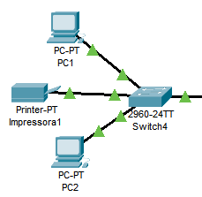
Fonte: De autoria própria

Na figura ‘Área da administração’ teremos então um total de 3 computadores, 1 impressora e 6 câmeras de controle visual sobre o Hortifruti, divididos em 2 grupos correspondentes a 2 swtiches para um melhor controle no fluxo dos dados. Neste primeiro momento há a conexão de 2 computadores e 1 impressora utilizando o cabo RJ45, onde seus respectivos IP e MAC são:
- Impressora (IP: 192.168.0.120 / MAC: 0001.97EC.E8A0)
- PC1 (IP: 192.168.0.121 / MAC: 0001.C904.88BD)
- PC2 (IP: 192.168.0.122 / MAC: 00E0.A34A.8C67)
- Switch4 – ligado ao switch principal conectado ao servidor

Figura 5 – Gerenciamento de Câmeras
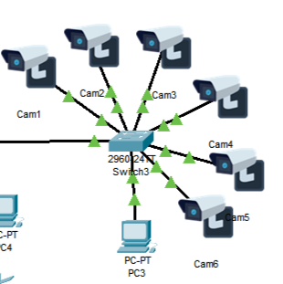
Fonte: De autoria própria

Na figura ‘Gerenciamento de Câmeras’ temos a divisão de 6 câmeras e um computador principal para controle, diante da visualização, o PC3 está responsável pela manipulação dos aparelhos de câmera compostos na infraestrutura sendo seus endereços os seguintes:
- PC3 (IP: 192.168.0.118 / MAC: 000C.8524.85BD)
- Cam1 (IP: 192.168.0.127 / MAC: 0090.211B.337C)
- Cam2 (IP: 192.168.0.112 / MAC: 00D0.97D0.3850)
- Cam3 (IP: 192.168.0.5 / MAC: 0004.9A69.3D8A)
- Cam4 (IP: 192.168.0.128 / MAC: 0002.17B9.7D07)
- Cam5 (IP: 192.168.0.10 / MAC: 0009.7C40.D6A5)
- Cam6 (IP: 192.168.0.126 / MAC: 0001.C769.E056)
- Switch3 – ligado ao switch principal conectado ao servidor

Figura 6 – Área de Vendas
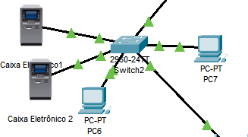
Fonte: De autoria própria
A figura ‘Área de Vendas’ também está dívida em dois grupos para uma melhor visualização, totalizando 2 computadores, 6 celulares e 2 caixas. É possível visualizar os caixas eletrônicos (nomeados como caixa1 e caixa2) localizados na área de vendas e os computadores presentes nos dois caixas de atendimento (PC6 e PC7) onde serão finalizadas as compras. Segue os seus endereços:
- PC7 (IP: 192.168.0.117 / MAC: 0001.6418.DE12)
- PC6 (IP: 192.168.0.123 / MAC: 0010.11D7.D9CE)
- Caixa1 (IP: 192.168.0.4 / MAC: 0001.963B.9515)
- Caixa2 (IP: 192.168.0.124 / MAC: 000C.8534.89B5)
- Switch2 – ligado ao switch principal conectado ao servidor

Figura 7 - Wireless
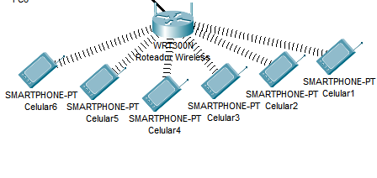
Fonte: De autoria própria

Enquanto o Switch2 está responsável pelo remanejamento dos dados para o servidor, o Roteador Wireless apresentado na figura ‘Wireless’ conecta os celulares existentes entre os funcionários a rede, de modo a possibilitar consultas ou pesquisas sobre os itens ou estoque. Com seus endereços:
- Celular1 (IP: 192.168.0.108 / MAC: 0002.4A97.9D59)
- Celular2 (IP: 192.168.0.110 / MAC: 0001.962A.1511)
- Celular3 (IP: 192.168.0.104 / MAC: 00D0.BC10.A08E)
- Celular4 (IP: 192.168.0.105 / MAC: 00D0.D3CE.B974)
- Celular5 (IP: 192.168.0.106 / MAC: 0060.5C16.9857)
- Celular6 (IP: 192.168.103 / MAC: 0001.975B.DAE9)
- Roteador WRT300N (IP LAN: 192.168.0.1 / Máscara: 255.255.255.0)

Figura 8 - Área de Recepção
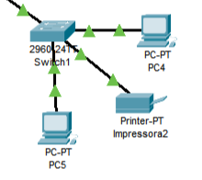
Fonte: De autoria própria

A terceira e última área apresenta na figura ‘Área de Recepção’, está destinada a abrigar os computadores para atendimento dos clientes, com no total 2 computares e uma impressora para disponibilizar contratos, valores nutricionais ou documentos caso necessário. Seus endereços são:
- PC4 (IP: 192.168.0.129 / MAC: 00E0.B0D8.8287)
- PC5 (IP: 192.168.0.7 / MAC: 000C.85AA.317C)
- Impressora2 (IP: 192.168.0.3 / MAC: 00E0.A314.18ED)
- Switch1 – conectado ao Switch principal ligado ao servidor

Contudo, a matemática utilizada para a criação da conectividade apresentada está baseada no modelo DHCP, este possuindo uma capacidade de abrigar 254 endereços de IP diferentes (de 192.168.0.1 a 192.168.0.254) com máscara de sub-rede 255.255.255.0, administrando DNS sob Gateway padrão, como cada IP tem um tempo limite de utilização anteriormente a renovação, obtemos assim a vantagem de não ocorrer conflitos de conexão, facilitando também a conexão automática entre dispositivos móveis, a fórmula utilizada para obtenção dos IPs utilizando a máscara 255.255.255.0 e (prefixo /24) é 2 ^(32−24) – 2 = 254 endereços IP disponíveis.

REQUISITOS DE SOFTWARE

Modelo de ciclo de vida
Planejamento: Visamos descobrir e entender a demanda do cliente para sabermos os melhores componentes a serem implementados no software para atender com excelência essa demanda.
Análise: Nesta fase, tornou-se quase que automática e clara a necessidade de um software que mostre os produtos disponíveis para o cliente, calcule a compra e o troco.
Desenvolvimento: O programa começou a ser codificado. Seguindo as orientações de todas as etapas anteriores para a digitação do código-fonte.
Implantação: Depois de ser testado, conferido e sem mais necessidade de revisão, o software estava pronto para ser lançado e implantado no ambiente de produção.

Requisitos funcionais
Os Requisitos Funcionais que estão presentes no software são:
- Cadastro de produtos;
- Consulta dos dados cadastrados;
- Cálculo do valor total a pagar em quilo ou unidade;
- Calculo de troco;

Requisitos não funcionais
Os Requisitos Não Funcionais que estão presentes no software são:
- Compatibilidade apenas com Windows;
- Espaço de memória limitado;
- Cadastro de produtos salvo em formato binário;

EXPLICAÇÕES E DETALHES DE CALCULOS PARA ESTRUTURAÇÕES DO SISTEMA E REDE LAN

Cálculos de codificação do sistema
No sistema de operação de vendas do hortifruti, foram usados cálculos e conceitos matemáticos (multiplicação, soma e subtração). Cada parte do código tem fundamentos aplicados a programação.

Cálculo do subtotal por produto (Unidade):
foods[foodCode].subtotalPrice+=foods[foodCode].quantity*foods[foodCode].princeUnit
Aqui o código utiliza a multiplicação para calcular o subtotal de produtos vendidos por unidade. O resultado deste cálculo é adicionado ao subtotalPrice correspondente ao alimento.
preço subtotal = quantidade × preço por unidade.
(foods[foodCode]).quantity) Representa o número de unidades que o cliente está comprando de um determinado alimento.
(foods[foodCode].priceUnit) É o preço de uma única unidade desse alimento.
(+=) Esse operador soma o valor calculado ao subtotal do produto, o subtotal é acumulativo a cada adição de mais produtos.
O cálculo envolve uma operação simples de multiplicação, que retorna o valor total de um item comprado com base na quantidade adquirida e no preço de uma unidade.
Exemplo: Para 2 unidades de manga a R$ 3,50 cada, a multiplicação resulta em subtotal de R$ 7,00.

Cálculo do subtotal por produto (Peso):
foods[foodCode].subtotalPrice+=foods[foodCode].kilo*foods[foodCode].priceKilo
Para as frutas e legumes que são vendidos por peso, o código também utiliza a multiplicação, mas desta vez com base no peso em quilogramas e o preço por quilo. preço subtotal = peso em Kg × preço por Kg
(foods[foodCode].kilo) Refere-se ao peso do produto em quilogramas, que o cliente está comprando.
(foods[foodCode].priceKilo) É o preço por quilo do produto.
(+=) Soma o valor do produto ao subtotal, similar ao exemplo anterior.
A lógica é a mesma, a multiplicação retorna o custo total de um produto com base no peso que o cliente está comprando.
Exemplo: 2 Kg de banana a R$ 7,00/kg resulta em um subtotal de R$ 14,00.

Cálculo do total da compra:
For (i = 0; i < 22; i++){
totalPrice += foods[i].subtotalPrice
}

O total é calculado somando os subtotais de todos os produtos que o cliente comprou. O laço for percorre o array foods, somando o subtotalPrice de cada item. TotalPrice = 0, para cada item de i = 0 até 22 faça: totalPrice += subtotalPrice[i]
O 22 corresponde ao número de itens, e subtotalPrice representa o subtotal de cada item.
Exemplo: Manga R$ 3,50 por unidade, 2 quantidades = 2 uni x R$3,50 = R$7,00; Banana R$ 7,00 por quilo, peso = 2 kg = 2 kg x R$ 7,00 = R$ 14,00;
totalPrice = 7,00 + 14,00 = R$ 21,00.

Cálculo do troco:
O cálculo do troco é feito pela diferença entre o valor recebido e o valor total da compra.
if (valueReceived >= totalPrice)
{
// Cálculo do troco do cliente
change = valueReceived - totalPrice;
}
Se valueReceived for maior que totalPrice, o resultado é o troco que deve ser devolvido ao cliente. Se valueReceived for igual a totalPrice o programa exibe: “Venda realizada com sucesso”. Caso contrário, o programa exibe:” Valor insuficiente” e encerra a operação.
Exemplo: se o valor total da compra é R$ 21,00 e o cliente paga com R$ 50,00:
Troco = 50 – 21 = R$ 29,00.

Cálculos do projeto LAN
O desenvolvimento do projeto da rede LAN do hortifrúti foi fundamentado nos princípios de topologia estrelada e endereço IP. O projeto emprega a estrutura de conectividade DHCP (Protocolo de Configuração Dinâmica de Host), que atribui automaticamente endereços IP aos aparelhos ligados à rede. A configuração da rede utilizou a máscara de sub-rede 255.255.255.0, que corresponde a um prefixo /24.
A rede está estruturada para comportar até 254 endereços IP individuais, que vão de 192.168.0.1 a 192.168.0.254, usando a máscara de sub-rede 255.255.255.0. Para compreender melhor a quantidade de endereços IP disponíveis, podemos recorrer a uma simples equação matemática que considera a máscara de sub-rede.
A fórmula para determinar a quantidade de endereços IP disponíveis em uma sub-rede é a seguinte:
2^(32−n)−2
Onde, 32 é o número total de bits de um endereço IPv4 e “n”, é o número de bits da máscara de sub-rede (neste caso, 24, pois a máscara é 255.255.255.0 ou /24).
Aplicando a fórmula:
2^(32−24)−2= 2^8−2=256−2=254 endereços IP
O "-2" na fórmula ocorre porque dois endereços IP são reservados para funções especiais:
Endereço de rede: Este é o primeiro endereço da rede, usado para identificar a própria rede (por exemplo, 192.168.0.0).
Endereço de broadcast: Este é o último endereço da rede, usado para enviar pacotes a todos os dispositivos conectados à rede (por exemplo, 192.168.0.255).
Portanto, com o uso da máscara de sub-rede /24, a rede pode ter 254 endereços IP utilizáveis, que são distribuídos para dispositivos como computadores, impressoras, câmeras de segurança, entre outros.
Com a utilização do protocolo DHCP, a administração dos endereços IP se torna mais eficiente, pois ele atribui automaticamente os endereços aos dispositivos e evita conflitos de IP. Além disso, a renovação periódica dos endereços, realizada pelo servidor DHCP, ajuda a manter a rede sempre atualizada e funcional, o que é crucial em ambientes como o do hortifruti, onde é necessário garantir uma conectividade confiável entre múltiplos dispositivos.

MANUAL DO SOFTWARE DO HORTIFRUTI
- Ao executar o software, serão exibidas na tela três opções para cadastrar alimentos, consultar dados dos alimentos ou sair do software. Escolhendo a primeira opção, o usuário terá que cadastrar 22 alimentos, a segunda opção, o usuário consultará os dados cadastrados e a terceira opção, fechará o software.

Figura 9 - Imagem do Software 1
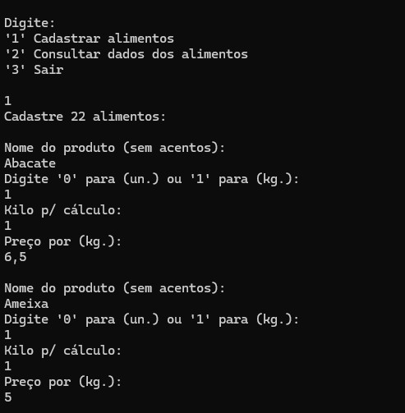
Fonte: De autoria própria

Figura 10 - Imagem do Software 2
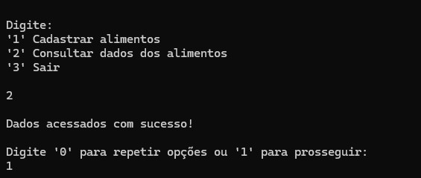
Fonte: De autoria própria
- Após o cadastro ou consulta dos dados dos alimentos, será exibido na tela a lista de produtos abaixo.

Figura 11 - Imagem do Software 3
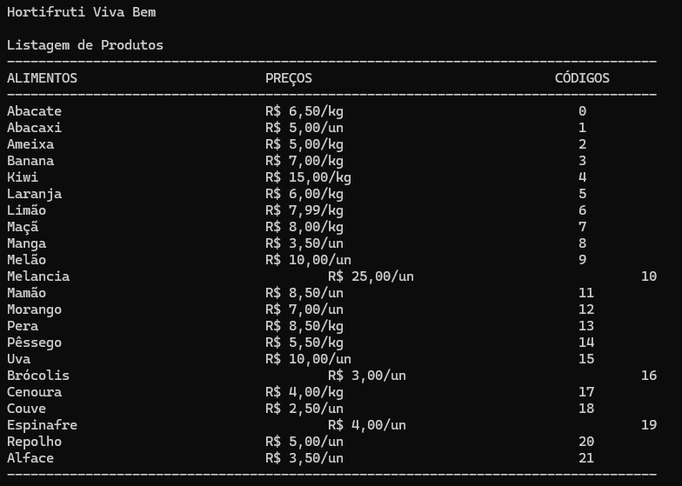
Fonte: De autoria própria

- Nesta parte, o funcionário do hortifruti irá digitar os códigos dos produtos que o cliente deseja comprar. Em seguida, o software calculará o peso ou a unidade dependendo do produto, por exemplo, se o produto é por unidade (subtotal += quantidade * preço por unidade) ou por quilo (subtotal += quilo * preço por quilo), e no final o software calculará o total a ser pago (total += subtotais).

Figura 12 - Imagem do Software 4
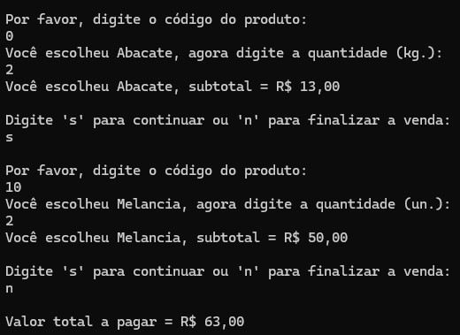
Fonte: De autoria própria
- Após o cálculo do total a ser pago, o funcionário do hortifruti digitará o valor recebido pelo cliente. Se esse valor for menor que o total a ser pago, a venda é cancelada. Se for maior ou igual ao total, a venda é bem-sucedida e o software calcula o troco (troco = valor recebido - total).

Figura 13 - Imagem do Software 5
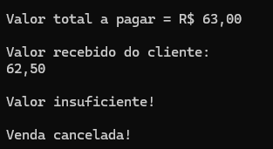
Fonte: De autoria própria

Figura 14 - Imagem do Software 6
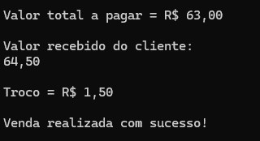
Fonte: De autoria própria

É possível consultar o código-fonte do sistema no Apêndice A.

CONSIDERAÇÕES FINAIS
Este projeto foi uma experiência enriquecedora, onde conseguimos unir teoria e prática para desenvolver uma solução que realmente atende às necessidades de um hortifruti. Contamos com os aprendizados das disciplinas de Fundamentos de Redes de Dados e Comunicação, Engenharia de Software I, Matemática para Computação, Ética e Legislação Profissional, Metodologia Científica, Educação Ambiental e Linguagem e Técnicas de Programação. Com o apoio dessas áreas, conseguimos criar um sistema em linguagem C, pensado para realizar as operações de venda, como funções de caixa e pesagem de alimentos, e para funcionar de forma integrada em uma rede LAN, facilitando a troca de informações entre as estações e o servidor central.
Além das funções técnicas, incorporamos uma tabela com o valor nutricional dos alimentos e descrições dos benefícios de cada um, ajudando os clientes a fazerem escolhas alimentares mais conscientes. Isso vai ao encontro da nossa missão: oferecer produtos frescos e de alta qualidade, promovendo uma alimentação saudável e sustentável, com responsabilidade ambiental e social.
Concluímos este projeto com a satisfação de ter desenvolvido não apenas uma ferramenta funcional, mas uma solução que também está alinhada com os princípios e valores que defendemos. O Sistema ainda tem um potencial para evoluir e continuar atendendo às necessidades do hortifruti, refletindo nosso compromisso com a excelência e práticas empresariais responsáveis.

REFERÊNCIAS
8 benefícios do limão para a saúde. Terra, 2024. Disponível em: <https://www.terra.com.br/vida-e-estilo/degusta/alimentacao-com-saude/8-beneficios-do-limao-para-a-saude,feb47c84ff74f308916ea53ac1e3ef49bziwuszr.html#google_vignette>. Acesso em: 09 de novembro. 2024.

ALVES, M. Hortifruti engloba frutas, legumes e verduras frescas. Agro2.0, 2020. Disponível em: <https://www.agro20.com.br/hortifruti/>. Acesso em: 05 de outubro. 2024.

BRASIL. Normas Básicas Sobre Alimentos. DECRETO-LEI 986, DE 21 DE OUTUBRO DE 1969. Disponível em: <https://www.planalto.gov.br/ccivil_03/decreto-lei/del0986.htm.> Acesso em: 08 de outubro. 2024.

CAVARARO, R. Pesquisa de Orçamentos Familiares 2008 - 2009. Rio de Janeiro: Instituto Brasileiro de Geografia e Estatística - IBGE, 2011. Disponívelem: <https://biblioteca.ibge.gov.br/visualizacao/livros/liv50002.pdf>. Acesso em: 13 de outubro. 2024.

CUNHA, O.S. Relato de experiência sobre o desenvolvimento do negócio de hortifruti. São Paulo. 2024. Relato pessoal.

DORNELAS, J. Plano de negócios: exemplos práticos. 2.ed. São Paulo: Empreende, 2018.

Entenda tudo sobre o protocolo DHCP!. IPSENSE, 2019. Disponível em: <https://www.ipsense.com.br/amazon-web-services/entenda-tudo-sobre-o-protocolo-dhcp/>. Acesso em: 07 de novembro. 2024.

Frutas. Brasil Escola. Disponível em: < https://brasilescola.uol.com.br/frutas>. Acesso em: 08 de novembro. 2024.

Importância dos alimentos na saúde. Brasil Escola. Disponível em: <https://brasilescola.uol.com.br/saude/importancia-dos-alimentos-na-saude.htm>. Acesso em: 08 de novembro. 2024.

KUROSE, J. F. e ROSS, K. W. Redes de computadores e a internet. 5.ed. São
Paulo: Person, 2010.

O que é o Ciclo de Vida do Desenvolvimento em Software (SDLC)?. Software Start. Disponível em: < https://www.softwarestart.com.br/saiba-o-que-e-o-ciclo-de-vida-do-desenvolvimento-em-software-sdlc>. Acesso em: 06 de novembro. 2024.

RÉU JUNIOR, Evaldo Fernandes. Informática, redes e manutenção de
computadores. São Paulo: Fundação Padre Anchieta, 2010.

SÃO PAULO (SP). Normas Para Utilização de Caixas Descartáveis e Retornáveis no condicionamento, Transporte, Distribuição e Venda de Alimentos Hortifrutícolas “in natura” no Âmbito do Município de São Paulo. LEI No 14.264 DE 6 DE FEVEREIRO DE 2007. Disponível em: <https://legislacao.prefeitura.sp.gov.br/leis/lei-14264-de-6-de-fevereiro-de-2007>.
Acesso em: 08 de outubro. 2024.

SÃO PAULO (SP). Programa Municipal de Combate ao Desperdício e a Perda de Alimentos. DECRETO-LEI No 58.862, DE 19 DE JULHO DE 2019. Disponível em: <https://legislacao.prefeitura.sp.gov.br/leis/decreto-58862-de-19-de-julho-de-2019>. Acesso em: 10 de outubro. 2024.

TANENBAUM, A. S. e Wetherall, D. Redes de computadores. 5a edição. São
Paulo:Person, 2011.

APÊNDICE A – CÓDIGO-FONTE DO SOFTWARE
#include <stdio.h>
#include <stdlib.h>
#include <string.h>
#include <locale.h>
#include <time.h>

#define CLEAR_BUFFER while (getchar() != '\n');
#define FOODS_SIZE 22

typedef struct foods
{
char name[21];
int buyOption;
int quantity;
float kilo;
float priceUnit, priceKilo, subtotalPrice;
} FoodRecord;

// Lista de alimentos
struct foods foods[22];

int i, foodCode = 0;

// SISTEMA DE SAVE DO CADASTRO DE ALIMENTOS
void WriteFileFoods(FoodRecord *pFoods, int size)
{
FILE *file;
file = fopen("FoodRegistration.bin", "wb");
if (file == NULL)
{
puts("Erro na abertura do arquivo!");
sleep(3);
exit(1);
}

int savedFiles;
savedFiles = fwrite(pFoods, sizeof(FoodRecord), size, file);
if (savedFiles != size)
{
puts("Erro na escrita do arquivo!");
}

fclose(file);
}

void ReadFileFoods(FoodRecord *pFoods, int size)
{
FILE *file;
file = fopen("FoodRegistration.bin", "rb");
if (file == NULL)
{
puts("Erro na abertura do arquivo!");
sleep(3);
exit(1);
}

int savedFiles;
savedFiles = fread(pFoods, sizeof(FoodRecord), size, file);
if (savedFiles != size)
{
puts("Erro na leitura do arquivo!");
}

fclose(file);
}

void ChooseOption()
{
char recordOption = '1', chooseAgain = '0';

// Executa a escolha de opções sobre os dados dos alimentos
do
{
sleep(1);
puts("\nDigite:");
puts("'1' Cadastrar alimentos");
puts("'2' Consultar dados dos alimentos");
puts("'3' Sair\n");

scanf(" %c", &recordOption);

switch (recordOption)
{
// Cadastro de alimentos
case '1':
printf("Cadastre 22 alimentos:\n");
for (i = 0; i < FOODS_SIZE; i++)
{
FoodRegister();
}

WriteFileFoods(foods, FOODS_SIZE);
puts("\nCadastro realizado com sucesso!");
break;

// Acesso de dados
case '2':
ReadFileFoods(foods, FOODS_SIZE);
puts("\nDados acessados com sucesso!");
break;

// Sair
case '3':
exit(1);
break;

default:
printf("\nCódigo inválido!\n");
}

printf("\nDigite '0' para repetir opções ou '1' para prosseguir:\n");
scanf(" %c", &chooseAgain);
} while (chooseAgain == '0');
}

void FoodRegister()
{
// Cadastro de alimentos
printf("\nNome do produto (sem acentos):\n");
CLEAR_BUFFER
scanf("%20[^\n]", foods[i].name);

printf("Digite '0' para (un.) ou '1' para (kg.):\n");
scanf("%d", &foods[i].buyOption);

if (foods[i].buyOption == 0)
{
printf("Quantidade p/ cálculo:\n");
scanf("%d", &foods[i].quantity);

printf("Preço por (un.):\n");
scanf("%f", &foods[i].priceUnit);
}
else if (foods[i].buyOption == 1)
{
printf("Kilo p/ cálculo:\n");
scanf("%f", &foods[i].kilo);

printf("Preço por (kg.):\n");
scanf("%f", &foods[i].priceKilo);
}
else
{
printf("Opção inválida!\n");
}
}

float CalculatingFoodPerUnit(int foodCode)
{
// Calculo do valor subtotal do alimento por unidade
foods[foodCode].subtotalPrice += foods[foodCode].quantity * foods[foodCode].priceUnit;
}

float CalculatingFoodPerKilo(int foodCode)
{
// Calculo do valor subtotal do alimento por kilo
foods[foodCode].subtotalPrice += foods[foodCode].kilo * foods[foodCode].priceKilo;
}

void ChooseFood()
{
char buyAgain = 's';

// Faz a escolha dos alimentos que serão comprados e calcula o valor do subtotal de cada alimento
do
{
printf("\nDigite o código do produto:\n");
scanf("%d", &foodCode);

// Verifica se o código foi digitado corretamente
if (foodCode >= 0 && foodCode < FOODS_SIZE)
{
// Verifica a opção de compra, '0' para unidade e '1' para kilo
if (foods[foodCode].buyOption == 0)
{
printf("Você escolheu %s, agora digite a quantidade (un.):\n", foods[foodCode].name);
scanf("%d", &foods[foodCode].quantity);
CalculatingFoodPerUnit(foodCode);
}
else if (foods[foodCode].buyOption == 1)
{
printf("Você escolheu %s, agora digite a quantidade (kg.):\n", foods[foodCode].name);
scanf("%f", &foods[foodCode].kilo);
CalculatingFoodPerKilo(foodCode);
}

printf("Você escolheu %s, subtotal = R$ %0.2f\n", foods[foodCode].name, foods[foodCode].subtotalPrice);
}
else
{
printf("Código inválido!\n");
}

sleep(1);
printf("\nDigite 's' para continuar ou 'n' para finalizar a venda:\n");
scanf(" %c", &buyAgain);
} while (buyAgain == 's');
}

int main(void)
{
setlocale(LC_ALL, "pt_BR.UTF-8");

double totalPrice = 0, valueReceived = 0, change = 0;

ChooseOption();

sleep(1);
puts("\nHortifruti Viva Bem\n");
sleep(1);
puts("Listagem de Produtos");

// Exibe a lista de alimentos com os nomes dos alimentos, preços e códigos na tela
printf("-----------------------------------------------------------------------------------");
printf("\nALIMENTOS\t\t\t PREÇOS\t\t\t\t CÓDIGOS\n");
printf("-----------------------------------------------------------------------------------\n");
for (i = 0; i < FOODS_SIZE; i++)
{
// Identifica a opção de compra do alimento, '0' para unidades e '1' para kilos
if (foods[i].buyOption == 0)
{
printf("%s\t\t\t\t R$ %0.2f/un\t\t\t\t %d\n", foods[i].name, foods[i].priceUnit, i);
}
else
{
printf("%s\t\t\t\t R$ %0.2f/kg\t\t\t\t %d\n", foods[i].name, foods[i].priceKilo, i);
}
}
printf("-----------------------------------------------------------------------------------\n");

ChooseFood();

// Calcula o total das compras através das somas dos subtotais (subtotalPrice) de cada alimento
for (i = 0; i < FOODS_SIZE; i++)
{
totalPrice += foods[i].subtotalPrice;
}

printf("\nValor total a pagar = R$ %0.2lf\n", totalPrice);

printf("\nValor recebido do cliente:\n");
scanf("%lf", &valueReceived);

// Verifica se o valor recebido pelo cliente é suficiente para realizar o pagamento
if (valueReceived >= totalPrice)
{
// Calculo do troco do cliente
change = valueReceived - totalPrice;

printf("\nTroco = R$ %0.2lf\n", change);
puts("\nVenda realizada com sucesso!\n");
system("pause");
}
else
{
puts("\nValor insuficiente!\n");
puts("Venda cancelada!\n");
system("pause");
}

return 0;
}

APÊNDICE B – ATIVIDADES DE EXTENSÃO UNIVERSITÁRIA

Infográfico
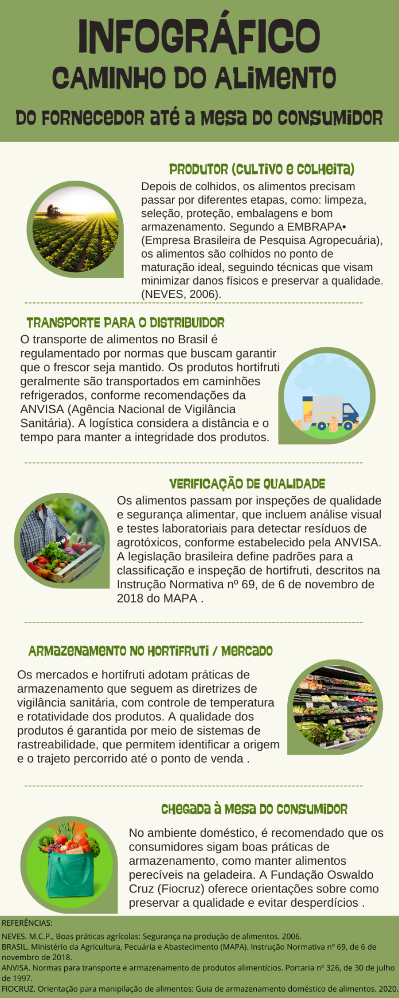

Cartilha de valores nutricionais
VALOR NUTRICIONAL DOS ALIMENTOS (Porção 100g)
Alimento | Energia(kcal) | Proteína(g) | Lipídios totais(g) | Carboidrato(g) | Fibra alimentar total(g)
Abacate | 120,00 | 2,23 | 10,06 | 78,82 | 5,60
Ameixa | 46,00 | 0,70 | 0,28 | 11,42 | 1,40
Banana | 89,00 | 1,09 | 0,33 | 22,84 | 2,60
Kiwi | 61,00 | 1,14 | 0,52 | 14,66 | 3,00
Laranja | 47,00 | 0,94 | 0,12 | 11,75 | 2,35
Limão | 30,00 | 0,70 | 0,20 | 10,54 | 2,80
Maçã | 52,00 | 0,26 | 0,17 | 13,81 | 2,40
Pera | 58,00 | 0,38 | 0,12 | 15,46 | 3,16
Mamão | 39,00 | 0,61 | 0,14 | 9,81 | 1,80
Pêssego | 39,00 | 0,91 | 0,25 | 9,54 | 1,50
Abacaxi | 48,00 | 0,54 | 0,12 | 12,63 | 1,40
Manga | 65,00 | 0,51 | 0,27 | 17,00 | 1,76
Melão | 36,00 | 0,54 | 0,14 | 9,09 | 0,80
Melancia | 30,00 | 0,61 | 0,15 | 7,55 | 0,40
Morango | 32,00 | 0,67 | 0,30 | 7,68 | 2,00
Uva | 69,00 | 0,72 | 0,16 | 18,10 | 0,90
Alface | 15,00 | 1,36 | 0,15 | 2,79 | 1,30
Brócolis | 34,00 | 2,82 | 0,37 | 6,64 | 2,60
Cenoura | 41,00 | 0,93 | 0,24 | 9,58 | 2,80
Couve | 30,00 | 2,45 | 0,42 | 5,69 | 3,60
Espinafre | 23,00 | 2,97 | 0,26 | 3,75 | 2,40
Repolho | 25,00 | 1,28 | 0,10 | 5,80 | 2,24
Tabela 2 – Valor Nutricional dos Alimentos
Fonte: De autoria própria

Vantagens de consumir os alimentos
Abacate: O abacate é uma fruta rica em gorduras saudáveis, proteínas, fósforo, vitaminas e açúcares naturais, que oferecem diversos benefícios à saúde. Sua gordura é fácil de digerir, o que o torna uma opção excelente para quem tem problemas digestivos. Além disso, o abacate é muito adaptável, pode ser usado em saladas, sopas ou até em conservas.
Ameixa: A ameixa é uma fruta deliciosa e cheia de benefícios para a saúde. Ela é rica em vitaminas e minerais importantes, como cálcio e ferro, que ajudam a cuidar da pele e fortalecer os ossos. Além disso, seu alto teor de fibras facilita o funcionamento do intestino, combatendo a prisão de ventre. De baixo valor calórico, é uma ótima opção para incluir na dieta de forma leve e nutritiva.
Banana: A banana é uma fruta super nutritiva, rica em vitaminas como A, B1, B2 e C e minerais cálcio, ferro, sódio, zinco, potássio, magnésio e fósforo. Ela é de fácil digestão e tem poucos lipídios, sendo ideal para o dia a dia. Além de ajudar na digestão e melhorar a circulação sanguínea, a banana também regula a pressão arterial e previne câimbras musculares. Ela ainda contribui para o bom humor e sono, estimulando a produção de serotonina. Uma fruta prática e cheia de benefícios.
Kiwi: O kiwi é uma fruta refrescante e cheia de benefícios. Ele é riquíssimo em vitamina C, até mais que a laranja, o que ajuda na produção de colágeno, na absorção de ferro e na proteção dos vasos sanguíneos. Além disso, o kiwi contém antioxidantes que ajudam a prevenir doenças cardiovasculares e até certos tipos de câncer. Ele também é ótimo para o intestino, devido às suas fibras, e é baixo em calorias. Consumido de forma natural, oferece todos esses benefícios de maneira prática, mas também pode ser usado em receitas como sorvetes, geleias e até licores.
Laranja: A laranja é uma fruta rica em vitamina C, antioxidantes, fibras e minerais como cálcio e ferro. Ela fortalece o sistema imunológico, melhora a digestão e é benéfica para crianças, diabéticos e pessoas com problemas intestinais. Seu sabor pode variar entre doce e azedo, e deve ser consumida logo após cortada para preservar seus nutrientes.
Maçã: A maçã é uma fruta rica em fibras, vitaminas B1 e B2, além de minerais como fósforo e ferro. Seu consumo regular ajuda a controlar o colesterol, auxilia no emagrecimento e melhora o funcionamento intestinal, graças à pectina que dificulta a absorção de gorduras e glicose. Ela também tem propriedades anti-inflamatórias, antibacterianas e antivirais, além de combater os radicais livres, prevenindo o envelhecimento precoce. Além de ser fácil de digerir, a maçã pode ser consumida de várias formas, como de forma natural, assada ou em sucos, e até sua casca é útil para chá diurético.
Pera: A pera é uma fruta nutritiva e pouco calórica, rica em vitaminas A, B e C, além de minerais como cálcio, potássio e ferro. Ela é excelente para dietas, pois é facilmente digerida pelo organismo. Além de ajudar na formação de ossos, dentes e sangue, a pera é benéfica para o sistema nervoso e pode ser utilizada no tratamento de problemas cardíacos, prisão de ventre e inflamações intestinais. Seu sabor suave e textura agradável fazem dela uma ótima opção tanto para consumo natural quanto em receitas como geleias, tortas e sobremesas.
Mamão: O mamão é uma fruta deliciosa e nutritiva, rica em vitaminas A e C, que ajudam a manter a saúde da pele, visão e a fortalecer o sistema imunológico. Além disso, é uma excelente fonte de fibras, que favorecem o bom funcionamento intestinal. Seu consumo também pode ter um efeito laxativo, se ingerido em excesso. O mamão contém antioxidantes e minerais como cálcio, essenciais para a saúde geral, e suas sementes têm propriedades anti-inflamatórias. Seu sabor doce e suave torna-o uma ótima escolha para diversas preparações, sendo uma fruta que contribui muito para o bem-estar.
Pêssego: O pêssego é uma fruta leve e refrescante, com apenas 35 calorias por porção, o que a torna ideal para dietas e quem deseja manter o peso. Rica em vitaminas A C e D, além de minerais como ferro, cálcio e fósforo, o pêssego é ótimo para a saúde do intestino, da pele e do sistema nervoso. Ele também ajuda a reduzir o colesterol e a prevenir problemas digestivos e reumatismos. Além de ser delicioso ao natural, pode ser consumido em sucos, doces, tortas e geleias.
Abacaxi: O abacaxi é uma fruta tropical rica em vitamina C, B1 e B6, além de minerais como ferro e magnésio. Ele possui bromelina, uma enzima que ajuda na circulação e alivia dores de garganta. É ótimo para o sistema imunológico e a digestão. Além de ser consumido fresco, pode ser usado em sucos, geleias, vinhos e até como tempero para carnes.
Manga: A manga é uma fruta tropical rica em vitaminas A e C, fibras e minerais, que ajuda no bom funcionamento do intestino, protege a saúde dos olhos e do coração, e pode prevenir certos tipos de câncer. Muito consumida fresca, em sucos e sobremesas, a manga é um alimento nutritivo e saboroso, com muitos benefícios à saúde.
Melão: O melão é uma fruta refrescante, rica em água, vitaminas A, C e E, e minerais como cálcio e ferro. Com propriedades diuréticas, laxantes e calmantes, ele ajuda no tratamento de condições como gota, obesidade e problemas renais. Ideal para dias quentes, o melão repõe líquidos e nutrientes.
Melancia: A melancia é uma fruta refrescante e hidratante, composta principalmente por água, o que a torna ideal para dias quentes e após atividades físicas. Rica em vitamina C, ela fortalece o sistema imunológico, enquanto o potássio contribui para a saúde cardiovascular. A melancia também contém licopeno, um antioxidante que protege as células contra danos oxidativos. Além disso, suas fibras auxiliam na digestão. Com poucas calorias, é uma excelente opção para quem busca controlar o peso.
Morango: O morango é uma fruta saborosa e nutritiva, rico em vitamina C, B5, fibras, cálcio, ferro e flavonoides, ele é ótimo para fortalecer o sistema imunológico, auxiliar na cicatrização de feridas, e promover a saúde do sistema nervoso e cardiovascular. Além disso, o morango pode ajudar a reduzir o colesterol e prevenir o escorbuto.
Uvas: As uvas são ricas em benefícios para a saúde. Elas ajudam a melhorar a circulação sanguínea, devido à presença de substâncias que ajudam a dilatar as artérias, o que pode contribuir para a redução da pressão arterial. Além disso, o suco de uva é ótimo para combater a acidez no sangue e facilita a digestão. Tem também um efeito desintoxicante e é conhecido por suas propriedades antioxidantes, combatendo os sinais de envelhecimento. Isso tudo faz da uva uma aliada importante para a saúde cardiovascular e bem-estar geral.
Alface: A alface é uma verdura nutritiva, rica em fibras e água, que ajuda na hidratação, no funcionamento intestinal e na sensação de saciedade. Ela fortalece o sistema imunológico, melhora a visão, tem efeito calmante e pode ajudar a controlar a pressão arterial devido ao potássio. Além disso, com poucas calorias, é uma excelente escolha para uma alimentação saudável.
Brócolis: O brócolis é um alimento rico em vitaminas, minerais e antioxidantes que fortalecem o sistema imunológico, protegem contra doenças e ajudam na saúde do coração. Ele também é excelente para a digestão e pode ajudar a controlar o colesterol e a glicose no sangue.
Cenoura: A cenoura é um alimento nutritivo, rica em vitamina A e betacaroteno, que ajuda a manter a saúde da pele e dos olhos. Ela também é uma excelente aliada na prevenção de doenças, como o câncer, e no combate ao envelhecimento precoce, graças aos seus antioxidantes. Além disso, a cenoura é versátil, podendo ser consumida crua ou cozida em saladas, sucos, sopas e até bolos, sendo fácil de conservar na geladeira por até 15 dias.
Couve: A couve é uma hortaliça rica em vitaminas A, B, C, enxofre e fibras, que ajudam a fortalecer o sistema imunológico, proteger a digestão e combater doenças respiratórias como asma e bronquite. Ela pode ser consumida crua ou cozida e tem benefícios para a saúde gástrica, ajudando a reduzir a acidez do estômago. É melhor consumi-la fresca, pois sua conservação é curta.
Espinafre: O espinafre é uma hortaliça cheia de benefícios, rica em vitaminas A e C, além de folato, que é essencial para a saúde das gestantes. Ele contém antioxidantes que ajudam a combater substâncias causadoras de câncer e a proteger o corpo de danos. Apesar de não ser uma grande fonte de ferro, o espinafre é uma ótima escolha para uma alimentação saudável, ajudando a fortalecer o sistema imunológico e promovendo o bem-estar geral.
Repolho: O repolho é um vegetal nutritivo, rico em vitaminas A e C, e possui poderosos antioxidantes que ajudam a combater o câncer e protegem o corpo contra danos dos radicais livres. O repolho-roxo é especialmente bom para o sistema imunológico e para a saúde do coração, pois contém antocianinas que ajudam a reduzir o risco de infarto.
Limão: O limão é um superalimento para a saúde! Cheio de vitamina C, ele dá um impulso no sistema imunológico, ajudando a prevenir gripes e resfriados. Além disso, tem poder antioxidante, protegendo as células contra o envelhecimento. O limão também é ótimo para a digestão e para desintoxicar o corpo de forma natural, além de ajudar a equilibrar a acidez do estômago, aliviando sintomas de gastrite. Outro benefício é que ele melhora a absorção de ferro, o que é ótimo para evitar a anemia. Graças aos seus compostos anti-inflamatórios, ele pode ajudar a reduzir inflamações no corpo e ainda é aliado na prevenção de cálculos renais, ajudando a dissolver pedras antes mesmo de se formarem.

